[doc sps="1.8" acron="eys" jtitle="Economía y Sociedad" stitle="Economía y Sociedad" issn="2215-3403" pissn="1409-1070" eissn="2215-3403" pubname="Universidad Nacional, Costa Rica" license="http://creativecommons.org/licenses/by-nc-sa/4.0" volid="27" issueno="61" dateiso="20231200" season="Jan/June" order="01" fpage="1" lpage="18" pagcount="18" doctopic="oa" language="es"][doi]10.15359/eys.27-61.1[/doi]
[toctitle]Artículo[/toctitle]

[doctitle language="es"]SAN PEDRO EL ALTO, OAXACA, MÉXICO: EJEMPLO DE MANEJO FORESTAL COMUNITARIO QUE DETONA AVANCE SOCIOECONÓMICO[/doctitle]
[doctitle language="en"]SAN PEDRO EL ALTO, OAXACA, MEXICO: EXAMPLE OF COMMUNITY FOREST MANAGEMENT THAT TRIGGERS SOCIOECONOMIC PROGRESS[/doctitle]
[doctitle language="pt"]SAN PEDRO EL ALTO, OAXACA, MÉXICO: UM EXEMPLO DE GESTÃO FLORESTAL COMUNITÁRIA QUE DESENCADEIA O AVANÇO SOCIOECONÔMICO[/doctitle]

[author role="nd"][fname]Elizabeth[/fname] [surname]Serrano-Ramírez[/surname] [xref ref-type="aff" rid="aff1"]¹[/xref][authorid authidtp="orcid"]0000-0003-2751-432X[/authorid][/author]
[author role="nd"][fname]José René[/fname] [surname]Valdez-Lazalde[/surname] [xref ref-type="aff" rid="aff2"]²[/xref][authorid authidtp="orcid"]0000-0003-1888-6914[/authorid][/author]
[author role="nd"][fname]Héctor Manuel [/fname] [surname] de los Santos-Posadas[/surname] [xref ref-type="aff" rid="aff3"]³[/xref][authorid authidtp="orcid"]0000-0003-4076-5043[/authorid][/author]
[author role="nd"][fname]Roman Anselmo[/fname] [surname]Mora-Gutiérrez[/surname] [xref ref-type="aff" rid="aff4"]⁴[/xref][authorid authidtp="orcid"]0000-0002-2112-7049[/authorid][/author]
[author role="nd"][fname]Gregorio[/fname] [surname]Ángeles-Pérez[/surname] [xref ref-type="aff" rid="aff5"]⁵[/xref][authorid authidtp="orcid"]0000-0002-9550-2825[/authorid][/author]
[author role="nd"][fname]Raúl Moisés[/fname] [surname]Hernández-Cortez[/surname] [xref ref-type="aff" rid="aff6"]⁶[/xref][authorid authidtp="orcid"]0000-0003-0282-8437[/authorid][/author]

[normaff id="aff1" ncountry="Mexico" norgname="Colegio de Postgraduados" icountry="MX"][label]¹[/label] [role]Máster en Ciencias Forestales[/role], [orgname]Colegio de Postgraduados[/orgname], [country]México[/country]. Correo electrónico: [email]serrano.elizabeth@ colpos.mx[/email], ORCID: https://orcid.org/0000-0003-2751-432X[/normaff]
[normaff id="aff2" ncountry="Mexico" norgname="Colegio de Postgraduados" icountry="MX"][label]²[/label] [role]Doctor en Filosofía con énfasis en geomática[/role], [orgname]Colegio de Postgraduados[/orgname], [country]México[/country]. Correo electrónico: [email]valdez@colpos.mx[/email], ORCID: https://orcid.org/0000-0003-1888-6914[/normaff]
[normaff id="aff3" ncountry="Mexico" norgname="Colegio de Postgraduados" icountry="MX"][label]³[/label] [role]Doctor en Filosofía con énfasis en biometría y manejo forestal[/role] [orgname]Colegio de Postgraduados[/orgname], [country]México[/country]. Correo electrónico: [email]hmsantos@colpos.mx[/email], ORCID: https://orcid.org/0000-0003-4076-5043[/normaff]
[normaff id="aff4" ncountry="Mexico" norgname="Universidad Autónoma Metropolitana" icountry="MX"][label]⁴[/label] [role]Doctor en Ingeniería[/role], [orgname]Universidad Autónoma Metropolitana[/orgname], [country]México[/country]. Correo electrónico: [email]mgra@azc.uam.mx[/email], ORCID: https://orcid.org/0000-0002-2112-7049[/normaff]
[normaff id="aff5" ncountry="Mexico" norgname="Colegio de Postgraduados" icountry="MX"][label]⁵[/label] [role]Doctor en Agricultura, Ecología y Silvicultura[/role], [orgname]Colegio de Postgraduados[/orgname], [country]México[/country]. Correo electrónico: [email]gangeles@colpos.mx[/email], ORCID: https://orcid.org/0000-0002-9550-2825[/normaff]
[normaff id="aff6" ncountry="Not normalized" norgname="Not normalized" icountry="MX"][label]⁶[/label] [role]Ingeniero forestal[/role], [orgname]Servicio Forestal Sierra Oaxaca S. C.[/orgname], [country]México[/country]. Correo electrónico: [email]rauldtf@hotmail.com[/email], ORCID: https://orcid.org/0000-0003-0282-8437[/normaff]

[xmlabstr language="es"][sectitle]Resumen [/sectitle]
[p]El manejo forestal comunitario en México es un esquema de aprovechamiento forestal que promueve el desarrollo local, principalmente en comunidades de escasos recursos. Este les permite aminorar sus condiciones de marginación y preservar la biodiversidad ecosistémica de sus bosques, además de su riqueza cultural. Para conocer el impacto de este tipo de gestión en las comunidades que lo han adoptado, en este trabajo se presenta la caracterización socioeconómica de San Pedro el Alto, comunidad que ha ejecutado con éxito un manejo forestal comunitario por alrededor de 35 años. Se recabó información socioeconómica, a través de una encuesta conformada por variables referentes a ingreso, educación, empleo, salud y vivienda. Los resultados indican que la gestión forestal empleada por la comunidad se refleja, de manera positiva, en nivel de vida de sus habitantes, preservando además sus rasgos culturales. No obstante, también se identificaron importantes áreas de mejora, como el rezago educativo en su población juvenil. [/p][/xmlabstr]
[kwdgrp language="es"][sectitle]Palabras clave:[/sectitle] [kwd]empresa forestal comunitaria[/kwd], [kwd]nivel socioeconómico[/kwd], [kwd]propiedad comunal[/kwd][/kwdgrp]

[xmlabstr language="en"][sectitle]Abstract [/sectitle]
[p]Community Forest Management in México is a management scheme that strengthens the local development, mainly in low-income communities. It allows them to reduce their marginalization conditions and preserve the ecosystem's biodiversity and the population’s cultural wealth. To know the impact of this type of management in those communities that have used it, this paper presents the socioeconomic characterization of San Pedro el Alto: a community that has successfully executed community forest management for around 35 years. The information was collected through a survey that considers variables referring to income, education, employment, health, and housing. The results indicate that the forest management used by the community is positively reflected in the standard of living of its inhabitants, and in preserving their cultural features. However, significant areas for improvement were also identified such as the educational lag in its youth population.[/p][/xmlabstr]
[kwdgrp language="en"][sectitle]Keywords:[/sectitle] [kwd]socioeconomic level[/kwd], [kwd]communal property[/kwd], [kwd]community forestry enterprise[/kwd][/kwdgrp].

[xmlabstr language="pt"][sectitle]Resumo [/sectitle]
[p]A gestão florestal comunitária no México é um esquema de aproveitamento florestal que promove o desenvolvimento local, principalmente em comunidades de baixa renda. Isso lhes permite reduzir suas condições de marginalização e preservar a biodiversidade ecossistêmica de suas florestas, bem como sua riqueza cultural. Para conhecer o impacto desse tipo de gestão nas comunidades que a adotaram, este trabalho apresenta a caracterização socioeconômica de San Pedro el Alto, uma comunidade que executa com sucesso a gestão florestal comunitária há cerca de 35 anos. As informações socioeconômicas foram coletadas por meio de um questionário composto por variáveis relacionadas à renda, à educação, ao emprego, à saúde e à moradia. Os resultados indicam que a gestão florestal utilizada pela comunidade reflete positivamente no padrão de vida de seus habitantes, preservando também seus traços culturais. No entanto, foram também identificadas importantes áreas de melhoria, como o atraso educativo da população jovem.[/p][/xmlabstr]
[kwdgrp language="pt"][sectitle]Palavras-chave:[/sectitle] [kwd]nível socioeconômico[/kwd], [kwd]propriedade comunal[/kwd], [kwd]empreendimento florestal comunitário[/kwd][/kwdgrp].

[hist]Recibido: [received dateiso="20210810"]10-08-2021[/received]
Reenvíos: 24-08-2021, 05-11-2021, 16-11-2021, 06-12-2021
Aceptado: [accepted dateiso="20211218"]18-12-2021[/accepted].
Publicado: 01-01-2022[/hist].

[xmlbody][sec sec-type="intro"][sectitle]Introducción[/sectitle]

[p]Alrededor de 25 millones de personas habitan en localidades rurales de México y tienen una relación estrecha con su entorno forestal [xref ref-type="bibr" rid="r11"](Merino, 2018[/xref]). Esta población conforma 8500 comunidades forestales cuya economía reside en la diversificación de actividades relacionadas con el uso del bosque o en la transformación de este para usos agrícolas y pecuarios [xref ref-type="bibr" rid="r9"](Martínez-Torres & Pérez-Salicrup, 2018[/xref]).[/p]
[p]En México, el estado de Oaxaca es reconocido por su gran diversidad biológica y cultural, dado que más del 80 % de su superficie total (6.3 millones ha) se conforma por terrenos forestales, que, en su mayoría, son de propiedad colectiva [xref ref-type="bibr" rid="r10"](Medina & Flores, 2020[/xref]). [/p]
[p]Alrededor de 274 comunidades poseen terrenos forestales en este estado, pero solo un número limitado de estas contribuyen significativamente al aprovechamiento legal de los bosques, a través del control de su producción y autonomía en el manejo del recurso. Por otro lado, Oaxaca es uno de los estados más pobres de México y ocupa el primer lugar en deforestación [xref ref-type="bibr" rid="r17"](Ruíz & Ramos, 2019[/xref]).[/p]
[p]Las comunidades más importantes, con manejo forestal, en el estado de Oaxaca se ubican en la cordillera de la Sierra Norte o Sierra de Juárez. Son alrededor de 30 comunidades las que han logrado conformar una empresa forestal comunitaria (EFC) y ganado prestigio en el nivel internacional, perfilándose como una ruta viable para mejorar las condiciones de vida de sus poblaciones, a través del aprovechamiento forestal sostenible ([xref ref-type="bibr" rid="r13"]Rodríguez Zúñiga et al., 2021[/xref]). [/p]
[p]Las empresas forestales comunitarias son un modelo económico que busca el bienestar económico, social y cultural de la comunidad. A diferencia de otro tipo de empresas, su principal capital es el humano. Este tipo de organización promueve el desarrollo de políticas que reconozcan el valor de la multifuncionalidad del ecosistema y la importancia de las comunidades como dueñas de las tierras ([xref ref-type="bibr" rid="r5"]Galicia et al., 2018[/xref]).[/p]
[p]En particular, la comunidad de San Pedro el Alto, Oaxaca es uno de los ejemplos de la viabilidad y potencial del manejo forestal comunitario para enfrentar condiciones de marginación mediante la creación de fuentes de empleo, el financiamiento de infraestructura social y favoreciendo el acceso a servicios públicos para las comunidades [xref ref-type="bibr" rid="r18"](Saénz, 2018[/xref]; [xref ref-type="bibr" rid="r12"]Rodríguez-Zúñiga et al., 2019[/xref]). [/p]
[p]Pese a que la comunidad de San Pedro el Alto se perfila como una ruta viable para fomentar el aprovechamiento forestal sostenible y mejorar las condiciones de vida de la población, aún hace falta un análisis sobre las condiciones socioeconómicas y su evolución desde la adopción del esquema de manejo forestal comunitario. [/p]
[p]Bajo este planteamiento, los objetivos de esta investigación fueron: 1) analizar los principales rasgos socioeconómicos de la población en San Pedro el Alto, Zimatlán de Álvarez, Oaxaca; 2) determinar el impacto del manejo forestal en el desarrollo de la comunidad y, 3) identificar las fortalezas y carencias de la comunidad, así como las áreas de oportunidad para mejorar el nivel de bienestar de sus habitantes. [/p]

[/sec][sec sec-type="materials|methods"][sectitle]1. Materiales y métodos[/sectitle]

[subsec][sectitle]1.1 Área de estudio[/sectitle]

[p]La comunidad de San Pedro el Alto se ubica en los límites de las regiones Sierra Sur y Valles Centrales del estado de Oaxaca, entre las coordenadas geográficas 16° 35´13´´ y 16°50´18´´ Latitud Norte y 97° 00´56´´ y 97° 12´22´´ Longitud Oeste ([xref ref-type="fig" rid="f1"]Figura 1[/xref]). [/p]

[figgrp id="f1"][attrib]Fuente: elaboración propia, con datos proporcionados por la comunidad.[/attrib]
[graphic href="?a01v27n61"]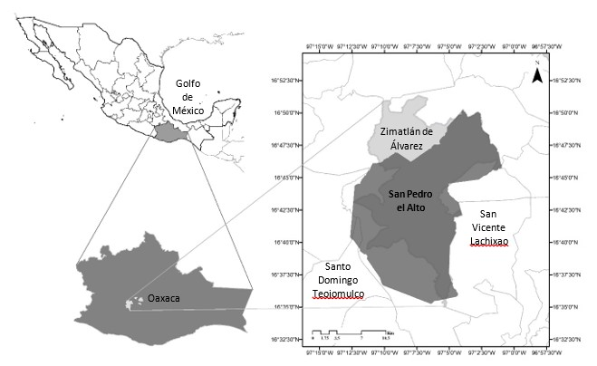[/graphic]
[label]Figura 1.Ubicación[/label] [caption]geográfica de la comunidad de San Pedro el Alto, Oaxaca.[/caption][/figgrp]

[p]Administrativamente forma parte del municipio de Zimatlán de Álvarez y cuenta con una superficie total de 29 682.11 ha. Es una de las comunidades más grandes del estado y está compuesta por el pueblo principal y cinco congregaciones: Las Juntas, Cofradía, Pueblo Viejo, Las Huertas y El Tlacuache ([xref ref-type="bibr" rid="r14"]Rosas-Baños & Lara-Rodríguez, 2013[/xref]). El esquema organizacional de la comunidad se rige tanto por los diferentes puestos de la agencia municipal como por los cargos de obligación (sistema de cargos por usos y costumbres de la comunidad).[/p]
[p]Su territorio es montañoso y presenta un gradiente altitudinal que va de los 1900 hasta los 3000 msnm. Predominan en el área bosques de pino, pino-oyamel y pino-encino con edades de entre 50 a 80 años. La supeficie de bosque bajo manejo en la comunidad es de 13 829.64 hectáreas y esta contribuye con el 10 % de la producción maderable en el estado de Oaxaca ([xref ref-type="bibr" rid="r8"]Leyva-López et al., 2010[/xref]).[/p]
[p]Aunque esta comunidad se fundó aproximadamente en el año 1600 d. C. con pobladores de la etnia zapoteca, en la actualidad solo se registran vestigios de este pueblo indígena y su dialecto, preservado, en su mayoría, por adultos mayores. La premisa evidente en la población adulta de la comunidad es que el dominio del español sobre su dialecto facilita el progreso social [xref ref-type="bibr" rid="r16"](Ruíz, 2018[/xref]). [/p]
[p]En 1950 el volumen maderable autorizado para cosecha correspondía a 32 719 m³ anuales, mismo que era extraído por una empresa externa a la comunidad. En 1984 la comunidad asumió el manejo de su bosque y creó la empresa forestal comunitaria "U.E.E.A.F.C San Pedro el Alto". A partir de 2017 el volumen anual autorizado para cosecha es de 100 000 m³. Dicho volumen es procesado en dos aserraderos propiedad de la comunidad [xref ref-type="bibr" rid="r2"](CCMSS, 2017[/xref]). [/p]
[p]El manejo forestal que realiza la comunidad se planifica siguiendo los principios del "Sistema de Conservación y Desarrollo Silvícola" (SICODESI), un método de ordenación forestal para la producción intensiva y sostenida de madera que, explícitamente incorpora la realización de actividades de conservación. De manera paralela, la comunidad incorpora al manejo actividades ceremoniales, se destaca el ritual denominado "permiso al cerro". Este consiste en pedir permiso al dueño del cerro (denominado chaneque) para realizar la corta de árboles, ofreciendo comida y bebida en el área de cosecha. Esta celebración es fundamental para las autoridades, pues es una forma de mostrar respeto a la naturaleza y buscar la protección de los trabajadores [xref ref-type="bibr" rid="r1"](Caballero, 2010[/xref]).[/p]

[p]1.2 Recopilación y procesamiento de datos[/p]

[p]La metodología utilizada para realizar el análisis socioeconómico consistió en la aplicación de encuestas personales a una fracción de los 265 jefes de familia que conforman la comunidad de San Pedro el Alto. El número de jefes de familia a encuestar se calculó utilizando la Ec.1. El tamaño de muestra resultante fue de 69 con un nivel de confianza del 90 % y un margen de error de 8.5 %. [/p]

[p][graphic href="?a01v27n61"][/graphic][/p]
[p]donde[/p]

[quote]p=proporción de la población con una característica binomial (50 %)
z= puntuación z del nivel de confianza deseado
N= tamaño de la población n=tamaño de la muestra e= margen de error[/quote]

[p]Considerando la disponibilidad de recursos para realizar las encuestas, se optó por entrevistar, de manera dirigida, a 69 jefes de familia que se localizaban en áreas cercanas a la congregación La Cofradía. En ese lugar y alrededores se ubica la dirección técnica de la empresa forestal, áreas de cosecha y áreas administrativas de las diferentes empresas de la comunidad. [/p]
[p]La encuesta desarrollada tuvo como base preguntas de tipo cerrada, con opciones de respuesta previamente delimitadas. Se consideraron 41 variables que abordaron aspectos demográficos, de escolaridad, de ingreso y empleo, de servicios básicos en la vivienda y de telecomunicaciones en la comunidad. [/p]
[p]Posteriormente, el análisis de los resultados se realizó en tres secciones: 1) indicadores sobre población, 2) indicadores sobre vivienda y 3) la condición de vida actual dentro de la comunidad. Para desarrollar esta última sección se recurrió a los conceptos de pobreza, pobreza extrema, marginación y calidad de vida para describir el nivel de bienestar social de la comunidad.[/p]
[p]De acuerdo con el Consejo Nacional de Evaluación de la Política de Desarrollo Social (CONEVAL) de México, una persona se encuentra en situación de pobreza cuando tiene al menos una carencia social (rezago educativo, acceso a servicios de salud, acceso a la seguridad social, calidad y espacios de la vivienda o servicios básicos en la vivienda) y su ingreso es insuficiente para satisfacer sus necesidades alimentarias y no alimentarias. De manera distinta, una persona está en condiciones de pobreza extrema cuando se encuentra debajo de línea de bienestar mínimo, i. e. dispone de un ingreso tan bajo que, aunque lo dedicase por completo a la adquisición de alimentos, no podría adquirir los nutrientes necesarios para tener una vida sana [xref ref-type="bibr" rid="r3"](CONEVAL, 2021[/xref]).[/p]
[p]La calidad de vida, conforme a la definición del Consejo Nacio nal de Población (CONAPO), se determina por el nivel de acceso a servicios necesarios para el des arrollo de las capacidades de la población. El acceso limitado a los medios de producción, servicios de salud, educación y justicia, implican un deterioro en la calidad de vida y, por lo tanto, el nivel de marginación se determina bajo el enfoque de necesidades básicas insatisfechas [xref ref-type="bibr" rid="r4"](CONAPO, 2020[/xref]).[/p]

[/subsec][/sec][sec sec-type="results|discussion"][sectitle]2. Resultados y discusión[/sectitle]

[subsec][sectitle]2.1 Características de la población[/sectitle]

[subsec][sectitle]2.1.1 Esquema organizacional[/sectitle]

[p]En el sistema normativo de la comunidad se conjuntan tanto, cargos públicos, como ceremoniales (cargos de obligación). La máxima autoridad en la comunidad es la asamblea general de comuneros, seguida del agente municipal, el comisariado de bienes comunales y el consejo de vigilancia.[/p]
[p]En la ocupación de los cargos de obligación participan un total de 470 comuneros y el cargo conlleva prestigio dentro de la comunidad, pero no es una posición permanente. En tanto los puestos en las siete empresas que ha creado la comunidad ([xref ref-type="fig" rid="f2"]Figura 2[/xref]) son, en su mayoría, permanentes, a reserva de que el consejo de vigilancia considere necesario el cambio de personal en alguna de ellas. [/p]
[p]La primera empresa con la que contó la comunidad fue la empresa forestal comunitaria (U.E.E.A.F.C San Pedro el Alto) y, después, con el crecimiento de esta, fue posible, para la comunidad, financiar los proyectos que contemplaban la creación de las demás empresas.[/p]

[figgrp id="f2"][attrib]Fuente: elaboración propia. con datos proporcionados por la comunidad.[/attrib]
[graphic href="?a01v27n61"]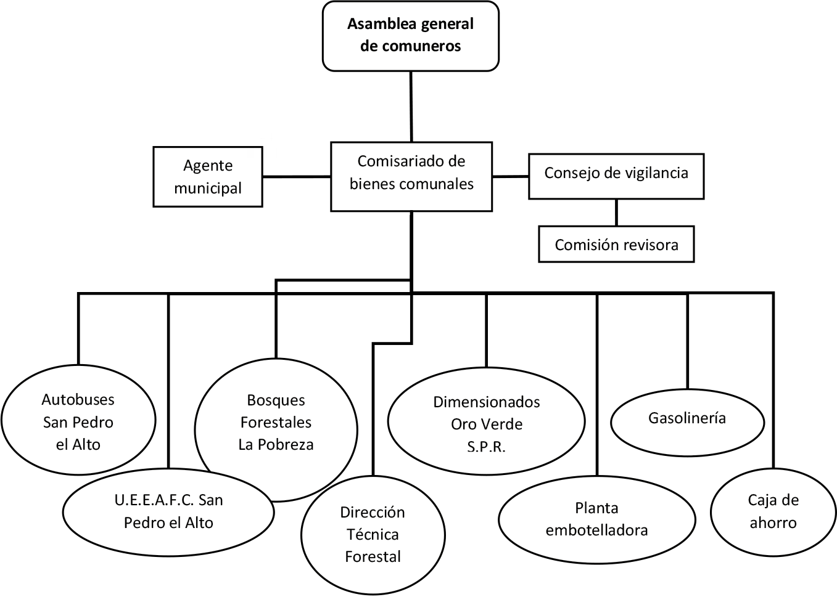[/graphic]
[label]Figura 2[/label]. [caption]Sistema normativo de la comunidad de San Pedro el Alto, Oaxaca.[/caption][/figgrp]

[/subsec][subsec][sectitle]2.1.2 Género y residencia[/sectitle]

[p]De acuerdo con la Encuesta Intercensal del Instituto Nacional de Estadística y Geografía (INEGI) para el año 2020 en San Pedro el Alto, 12 % de los habitantes tenían de 0-5 años, 39 % de 6-17 años, 11 % de 18-24 años y el 38 % restante 25 años o más. También reportó en ese año que, por cada 100 mujeres en la comunidad había 87 hombres; sin embargo, el 52 % de la población adulta (18 años o más) eran hombres [xref ref-type="bibr" rid="r7"](INEGI, 2021[/xref]). [/p]
[p]Coincidente con lo anterior, en los resultados de la encuesta se obtuvo que el 91 % de las familias en San Pedro el Alto tiene como jefe del hogar a un hombre ([xref ref-type="fig" rid="f3"]Figura 3[/xref]a); mientras que el 9 % restante presenta una jefatura femenina (hogares manejados por madres solteras). El tamaño de las familias en su mayoría es de 5 integrantes, pero también existen familias, en la comunidad, de hasta 15 integrantes. Este último caso es un reflejo de hogares en los que viven hasta 3 generaciones (padres, hijos y nietos) pero, donde el jefe de familia sigue siendo de la primera generación ([xref ref-type="fig" rid="f3"]Figura 3[/xref]b).[/p]

[figgrp id="f3"][attrib]Fuente: elaboración propia, con datos de la encuesta socioeconómica realizada en la comunidad[/attrib].
[graphic href="?a01v27n61"]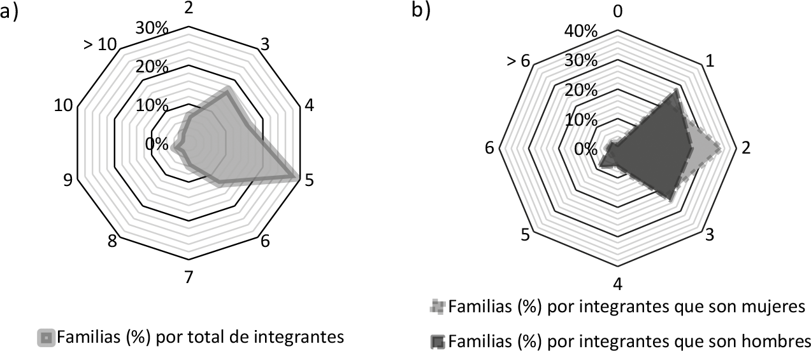[/graphic]
[label]Figura 3[/label]. [caption]Porcentaje de familias categorizadas por a) integrantes mujeres y hombres y b) integrantes por familia en la comunidad de San Pedro el Alto, Oaxaca.[/caption][/figgrp]

[p]El crecimiento de la empresa forestal de la comunidad ha contribuido, en gran medida, con la generación de empleos, la disponibilidad de servicios básicos en las viviendas, el acceso a servicios de telecomunicaciones y de educación para sus habitantes. El beneficio de lo anterior se refleja en el alto nivel de permanencia de la población, pues el 88 % de las familias habitan en ella, con más de la mitad de sus integrantes. Así mismo, el tiempo de residencia indica un bajo nivel de migración para familias completas. El 36 % de estas han permanecido en su vivienda por más de 20 años, el 35 % de 6 a 20 años y solo el 29 % de las familias lleva menos de 5 años en su vivienda actual. [/p]
[p]De forma similar, el INEGI reporta para el año 2021 que, del total de población nacida en la comunidad solo el 1 % reside fuera de ella. Por lo tanto, la comunidad difiere en las cifras de migración que caracterizan al estado de Oaxaca, el cual ocupa el décimo lugar en el nivel nacional en el Índice de Intensidad Migratoria (muy alta, con un valor de 4). [/p]

[/subsec][subsec][sectitle]2.1.3 Empleos e ingresos[/sectitle]

[p]En lo que respecta a las condiciones de ocupación y empleo, las familias que solo cuentan con un integrante económicamente activo representan el 78 %, donde este es hombre y 13 % es mujer. En el 19 % de las familias hay 2 o más hombres que aportan un ingreso y en el 10 % hay 2 o más mujeres perciben un salario ([xref ref-type="fig" rid="f4"]Figura 4[/xref]c). [/p]
[p]Todas las familias de la comunidad tienen al menos un integrante que trabaja dentro en ella y, solo en el 4 % de las familias, 2 o más de sus integrantes laboran fuera de San Pedro el Alto ([xref ref-type="fig" rid="f4"]Figura 4[/xref]d).[/p]

[figgrp id="f4"][attrib]Fuente: elaboración propia con datos de la encuesta socioeconómica realizada en la comunidad[/attrib].
[graphic href="?a01v27n61"]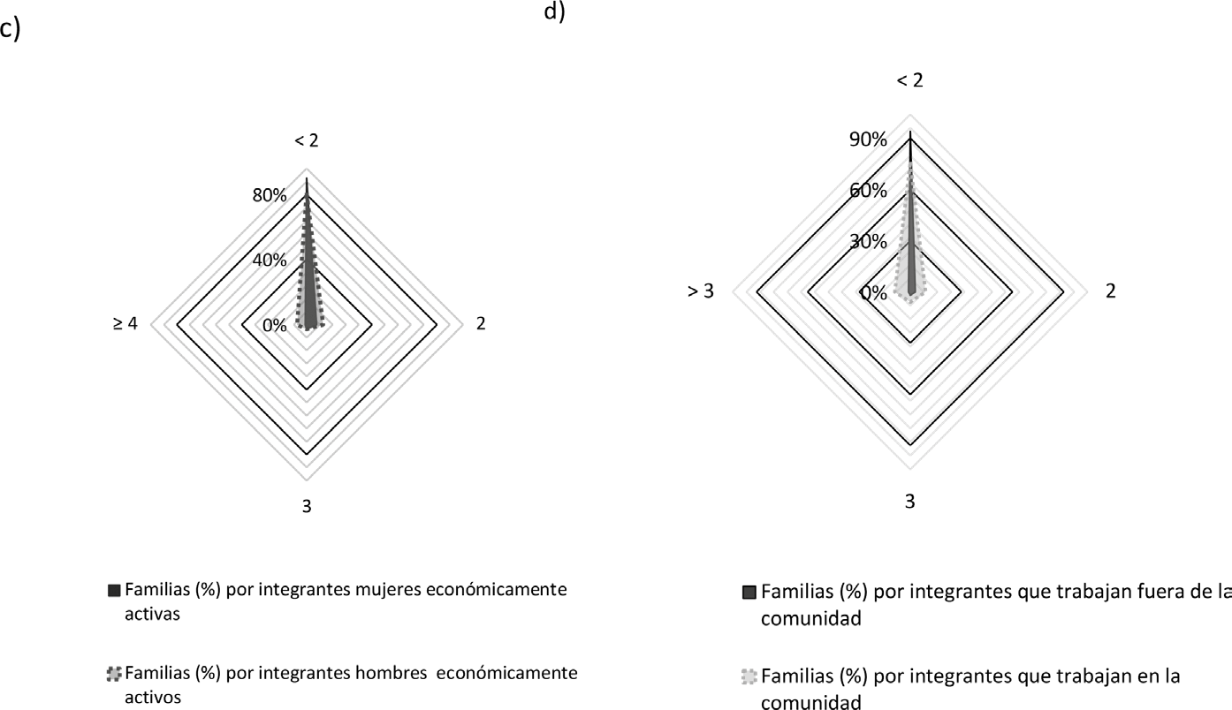[/graphic]
[label]Figura 4[/label]. [caption]Porcentaje de familias categorizadas por c) integrantes mujeres y hombres que aportan un ingreso económico en la familia y d) integrantes que trabajan dentro y fuera de la comunidad de San Pedro el Alto, Oaxaca.[/caption][/figgrp]

[p]La dinámica económica de una población se define, en particular, por las particularidades biofísicas y sociales del área en la que se ubica. En San Pedro el Alto, la población económicamente activa participa en mayor proporción en el sector económico primario. [/p]
[p]El 77 % de las familias cuentan con integrantes que trabajan, de manera directa, en las diferentes actividades de aprovechamiento del bosque (planeación, corta y derribo, transporte, mantenimiento de maquinaria, etc.). El 19 % de las familias cuenta con integrantes que son empleados en las demás empresas de la comunidad y solo el 4 % cuenta con integrantes que trabajan fuera de la comunidad en puestos de vigilancia, talleres mecánicos o empleos de mostrador ([xref ref-type="fig" rid="f5"]Figura 5[/xref]e). [/p]
[p]Las condiciones de la seguridad del empleo en San Pedro el Alto, los integrantes económicamente activos en el 54 % de las familias cuentan con un trabajo por contrato, en el 23 % con un empleo de confianza, en el 4 % con un empleo de base y en el 19 % restante de las familias los trabajos son eventuales ([xref ref-type="fig" rid="f5"]Figura 5[/xref]f). Los empleos eventuales en la comunidad se generan principalmente durante la elaboración del Programa de Manejo Forestal (PMF). [/p]
[p]El PMF es un instrumento de planeación requerido en México por la Secretaría del Medio Ambiente y Recursos Naturales (SEMARNAT) para regular el aprovechamiento forestal. Para realizar este programa se requiere previamente de un inventario del recurso forestal, el cual requiere de una gran inversión en recursos, tiempo y personal, que en ocasiones resulta insuficiente y es necesario contratar personal de comunidades aledañas.[/p]

[figgrp id="f5"][attrib]Fuente: elaboración propia, con datos de la encuesta socioeconómica realizada en la comunidad.[/attrib]
[graphic href="?a01v27n61"]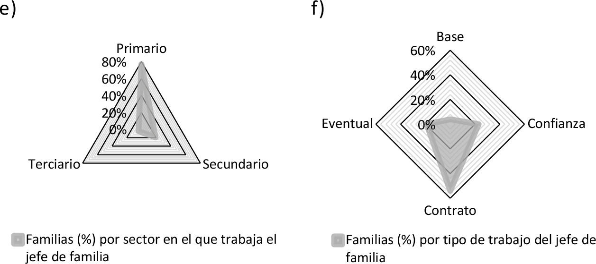[/graphic]
[label]Figura 5[/label]. [caption]Porcentaje de familias categorizadas por e) sector económico en el que trabaja el jefe de familia y f) tipo de trabajo con el que cuenta el jefe de familia, en la comunidad de San Pedro el Alto, Oaxaca.[/caption][/figgrp]

[p]En cuanto al ingreso mensual promedio por familia, este va desde los MX$2100.00 hasta los MX$12 100.00. El 56 % de las familias en San Pedro el Alto percibe un ingreso de MX$2100.00 hasta $4099.00; el 28 % percibe un ingreso de MX$4100.00 hasta $6099.00 y el resto, (16 %) de las familias, cuenta con un ingreso mensual mayor a los MX$6100.00 ([xref ref-type="fig" rid="f6"]Figura 6[/xref]). [/p]

[figgrp id="f6"][attrib]Fuente: elaboración propia, con datos de la encuesta socioeconómica realizada en la comunidad.[/attrib]
[graphic href="?a01v27n61"]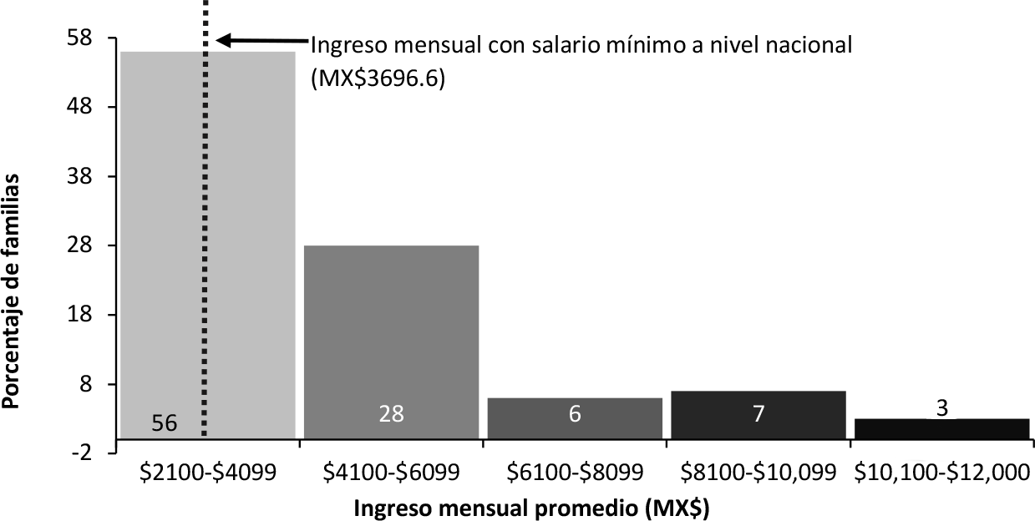[/graphic]
[label]Figura 6[/label]. [caption]Ingreso mensual promedio por familia de la comunidad de San Pedro el Alto, Oaxaca.[/caption][/figgrp]

[p]Por consiguiente, el recurso promedio mensual disponible por integrante en más de la mitad (65 %) de las familias de San Pedro el Alto va de los MX$601.00 hasta los MX$1200.00 ([xref ref-type="fig" rid="f7"]Figura 7[/xref]).[/p]

[figgrp id="f7"][attrib]Fuente: elaboración propia, con datos de la encuesta socioeconómica realizada en la comunidad.[/attrib]
[graphic href="?a01v27n61"]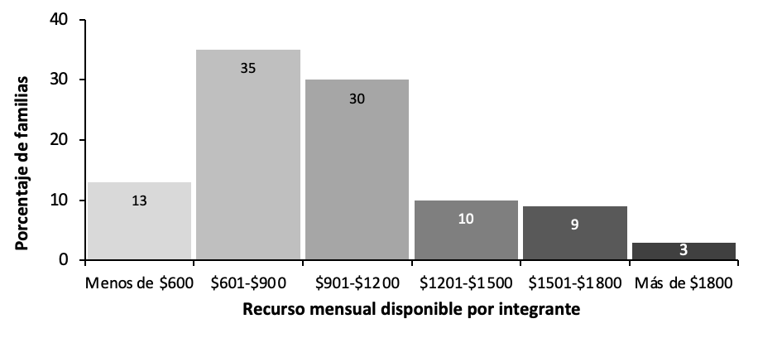[/graphic]
[label]Figura 7[/label]. [caption]Recurso económico disponible por integrante en las familias San Pedro el Alto, Oaxaca.[/caption][/figgrp]

[p]El salario mínimo aprobado para el año 2020 en México, año en que se realizó la encuesta, fue de MX$123.22/diarios (MX$18.48 menos que el salario mínimo aprobado para el año 2021). Considerando entonces el salario mínimo 2020, el ingreso por mes laboral en ese año corresponde a MX$3696.60.[/p]
[p]Con lo anterior, los resultados de la encuesta indican que en San Pedro el Alto se gana mensualmente, al menos, lo indicado por el salario mínimo en el nivel nacional. Si bien existen familias que disponen de menos de MX$600.00 mensuales por integrante, las condiciones de ingreso, en general, son superiores al ingreso laboral per cápita tanto en el ámbito estatal (MX$1313.69 para Oaxaca) como en el nacional (MX$1728.88) [xref ref-type="bibr" rid="r3"](CONEVAL, 2021[/xref]). [/p]
[p]Es necesario mencionar que para el caso de los comuneros de San Pedro el Alto, existe un ingreso adicional al salario, que corresponde al reparto de utilidades de la empresa forestal comunal. Según [xref ref-type="bibr" rid="r14"]Rosas-Baños y Lara-Rodríguez (2013[/xref]) los altos mandos en la comunidad tienen un ingreso promedio de MX$8000.00 mensuales y el personal de la dirección técnica percibe entre MX$7000.00-MX$15 000.00 mensuales.[/p]
[p]La información anterior no se incluyó en la encuesta debido a que el conocimiento sobre el reparto de utilidades es privilegio exclusivo de la comunidad. Por lo que, la descripción del perfil socioeconómico de la comunidad consideró solo los ingresos por salarios. Además, esto permite, también, la comparación de condiciones entre niveles de organización (nacional, estatal y municipal) aun cuando el régimen de propiedad en la comunidad es de tipo colectivo.[/p]

[/subsec][subsec][sectitle]2.1.4 Educación[/sectitle]

[p]La condición de escolaridad que presenta la comunidad muestra una mayor proporción de hombres estudiando que, de mujeres asistiendo a los diferentes niveles educativos ([xref ref-type="fig" rid="f8"]Figuras 8g y 8h) [/xref]. Sin embargo, los resultados también indican que aun cuando solo el 7 % de las familias tienen entre sus integrantes uno o dos profesionistas, estos, en su mayoría, son mujeres.[/p]

[figgrp id="f8"][attrib]Fuente: elaboración propia, con datos de la encuesta socioeconómica realizada en la comunidad.[/attrib]
[graphic href="?a01v27n61"]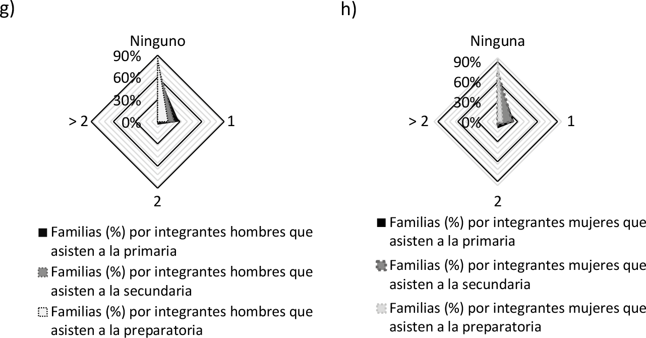[/graphic]
[label]Figura 8[/label]. [caption]Porcentaje de familias categorizadas por g) integrantes hombres estudiando por nivel educativo y h) integrantes mujeres estudiando por nivel educativo, en la comunidad de San Pedro el Alto, Oaxaca.[/caption][/figgrp]

[p]De acuerdo con Medina y Flores (2020), el rezago educativo en el estado de Oaxaca representa una situación preocupante. El grado promedio escolar es de 8.1 (secundaria trunca) y solo el 13.83 % de la población estatal de 25 años y más cuenta con educación superior, normal o técnica [xref ref-type="bibr" rid="r6"](IMCO, 2020[/xref]; Secretaría de Bienestar, 2021). [/p]
[p]La presencia de tales condiciones implica una disminución en las oportunidades económicas y sociales a las que pueda aspirar la población. Para el caso de San Pedro el Alto el grado promedio de escolaridad es de 6.07, lo que equivale a una escolaridad completa de nivel básico [xref ref-type="bibr" rid="r15"](INEGI, 2021[/xref]). [xref ref-type="bibr" rid="r15"]Rosas-Baños et al. (2015[/xref]) coincide en que muy pocos integrantes continúan con sus estudios en un nivel superior, en su mayoría mujeres.[/p]
[p]La condición anterior es similar a la que se vive en el municipio de Zimatlán de Álvarez (al cual pertenece la comunidad), donde el 21 % de la población no cuenta con el nivel de educación obligatoria, que para el caso de México es la educación media superior (Secretaría de Bienestar, 2021).[/p]

[/subsec][subsec][sectitle]2.1.5 Acceso a servicios de salud[/sectitle]

[p]El 86 % de las familias cuenta con servicio médico IMSS, servicio que se otorga a los trabajadores de base y sujetos a contrato en la comunidad. El 10 % de las familias utiliza el servicio médico INSABI y el 4 % acude solo a la farmacia de la comunidad i.e., carece de servicios de salud pública. Aun así, la proporción de la población de San Pedro el Alto que no cuenta con este tipo de servicio es mucho menor comparada con las cifras municipales y estatales. En el municipio de Zimatlán de Álvarez, el 20 % de su población carece de acceso a los servicios de salud pública y en el estado de Oaxaca es el 16 % de su población total (Secretaría de Bienestar, 2021).[/p]

[/subsec][/subsec][subsec][sectitle]2.2 Características de la vivienda[/sectitle]

[subsec][sectitle]2.2.1 Tipo de propiedad y material de construcción[/sectitle]

[p]En San Pedro el Alto el 88 % de las familias es dueña de su vivienda, el 9 % reside en una vivienda prestada y solo el 3 % renta su actual vivienda. En cuanto al uso del espacio en la vivienda, solo el 14 % de las familias tienen una granja o huerto familiar en su propiedad. El porcentaje anterior es bajo debido a que, dentro de los usos del suelo, definidos para uso común, también existe superficie destinada a la agricultura y ganadería.[/p]
[p]El material de construcción más común utilizado en el piso de las viviendas es el cemento (64 % las viviendas), seguido del piso de tierra (26 %) y solo el 10 % de ellas cuenta con piso de madera ([xref ref-type="fig" rid="f9"]Figura 9[/xref]i). La proporción de viviendas con piso de tierra, en este caso, es similar a la del municipio, pero mayor a la del estado. En Zimatlán de Álvarez el 21 % de las viviendas tienen piso de tierra y en el estado de Oaxaca el 11 % de las viviendas comparte dicha condición (Secretaría de Bienestar, 2021).[/p]
[p]En el caso del techo de las viviendas los materiales utilizados son láminas de zinc, asbesto y de cartón, concreto y madera. La lámina de zinc y el concreto son los materiales más abundantes, siendo el 42 % y 35 % de las viviendas, respectivamente, que lo usan en el techo ([xref ref-type="fig" rid="f9"]Figura 9[/xref]j). De manera similar, en el estado de Oaxaca, el 46 % de las viviendas tienen techos con materiales resistentes, siendo predominantes la losa de concreto y viguetas con bovedilla [xref ref-type="bibr" rid="r15"](INEGI, 2021[/xref]).[/p]

[figgrp id="f9"][attrib]Fuente: elaboración propia, con datos de la encuesta socioeconómica realizada en la comunidad.[/attrib]
[graphic href="?a01v27n61"]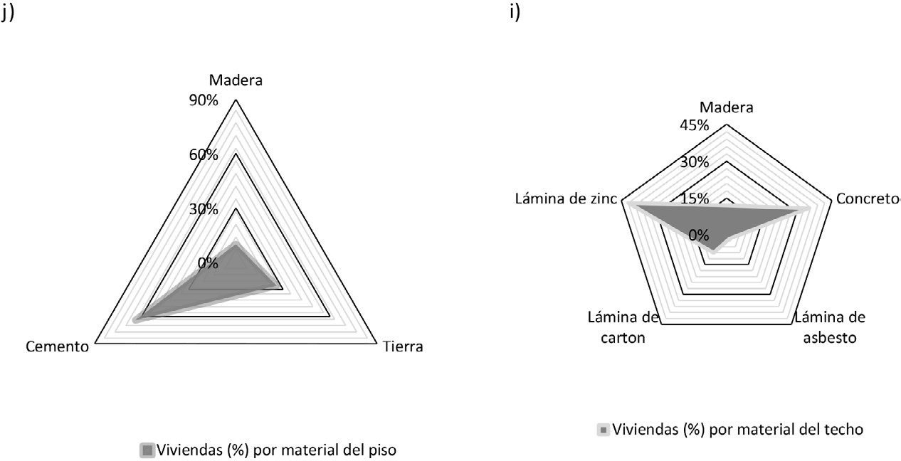[/graphic]
[label]Figura 9[/label]. [caption]Porcentaje de familias categorizadas por i) material del piso en su vivienda y j) material del techo en su vivienda, en la comunidad de San Pedro el Alto, Oaxaca.[/caption][/figgrp]

[p]Además, como resultado de la encuesta se obtuvo que el nivel de hacinamiento (aglomeración excesiva de personas en la vivienda) es muy bajo respecto al municipio de Zimatlán de Álvarez y el estado de Oaxaca. Solo el 1% de las familias presentan esta condición, mientras que en el nivel municipal es el 10 % y, en el estatal, el 9 % (Secretaría de Bienestar, 2021).[/p]

[/subsec][subsec][sectitle]2.2.2 Acceso a servicios básicos[/sectitle]

[p]Los servicios básicos con los que debe contar una vivienda en México (definidos por la Comisión Nacional de Vivienda, CONAVI) son electricidad, agua potable, drenaje y combustible para cocinar. En San Pedro el Alto el total de la población cuenta con combustible para cocinar y electricidad en su vivienda. Es evidente que esta situación es mejor a la presente nivel municipal y estatal. El 4 % de las viviendas en Zimatlán de Álvarez y el 1 % en el estado de Oaxaca no cuentan con servicio de electricidad (Secretaría de Bienestar, 2021). [/p]
[p]El suministro de agua potable en la vivienda para la mayoría de las familias es por conexión a la red pública (81 %), para el 10 % de las familias el agua proviene de un arroyo, para el 4 % de una llave pública y el restante la obtiene de un pozo de extracción ([xref ref-type="fig" rid="f10"]Figura 10[/xref]k). El porcentaje de viviendas que no cuentan con servicio de agua potable en la comunidad es similar al que se presenta en el nivel municipal y estatal (14 % y 15 % respectivamente). Pese a que existen familias que se abastecen de agua cruda (natural), toda la comunidad cuenta con un suministro de agua en su vivienda (Secretaría de Bienestar, 2021).[/p]
[p]En tanto al servicio de drenaje, el 57 % de las familias están conectadas a la red pública, el 33 % utiliza una fosa séptica y el 10 % descarga las aguas residuales en una barranca ([xref ref-type="fig" rid="f10"]Figura 10[/xref]m). El porcentaje de viviendas con servicio de drenaje en la comunidad es mayor, comparado con el municipal y estatal, pues en Zimatlán de Álvarez el 25 % y, en el estado de Oaxaca el 27 % de las viviendas, no cuentan con este servicio (Secretaría de Bienestar, 2021).[/p]

[figgrp id="f10"][attrib]Fuente: elaboración propia, con datos de la encuesta socioeconómica realizada en la comunidad.[/attrib]

[graphic href="?a01v27n61"]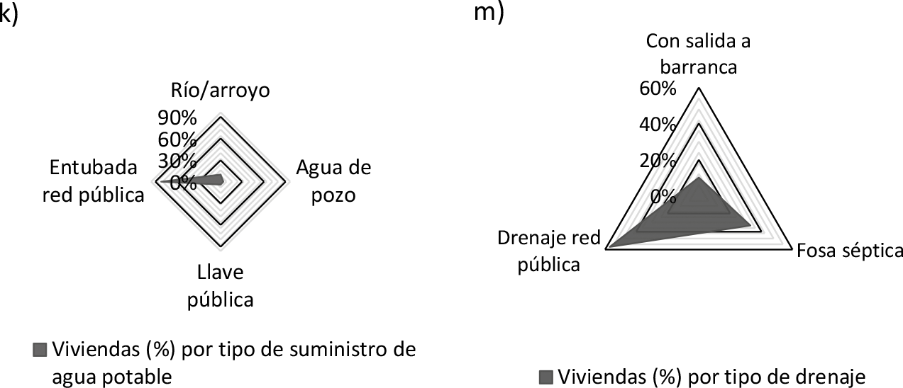[/graphic]
[label]Figura 10[/label]. [caption]Porcentaje de familias categorizadas por k) tipo de suministro de agua potable en su vivienda y m) tipo de drenaje en su vivienda, en la comunidad de San Pedro el Alto, Oaxaca.[/caption][/figgrp]

[/subsec][subsec][sectitle]2.2.3 Artículos y servicios de bienestar[/sectitle]

[p]En servicios de telecomunicación el 20 % de las familias de San Pedro el Alto cuentan con internet en su casa, el 61 % con servicio de telefonía celular, el 6 % de las familias con servicio de telefonía fija y el 64 % posee televisión en el hogar. En el municipio de Zimatlán, las condiciones de conectividad indican que el 11 % de las viviendas tiene acceso a internet, el 80 % posee, al menos, un televisor, el 62 % cuenta con al menos un teléfono móvil y el 15 % tiene un computador en el hogar [xref ref-type="bibr" rid="r15"](INEGI, 2021[/xref]). [/p]
[p]El nivel de acceso a internet en la comunidad es mayor al que se tiene en el nivel municipal, pero aún está por debajo de las cifras estatales y nacionales. En el estado de Oaxaca el porcentaje de hogares que cuentan con acceso a internet de banda ancha es el 29 % y a nivel nacional el 56.4 % de los hogares del país cuentan con la misma conexión [xref ref-type="bibr" rid="r15"](INEGI, 2021[/xref]).[/p]
[p]Si bien la cobertura de internet y telefonía es baja en la comunidad, hay que considerar que el entorno montañoso dificulta la implementación de red alámbrica, y, es por ello, que derivado de los ingresos que genera la empresa forestal comunitaria, también se ha invertido en tecnológicas de acceso inalámbrico en las demás empresas para operar de manera más eficiente. [/p]

[/subsec][/subsec][subsec][sectitle]2.3 Condición de vida actual[/sectitle]

[p]En el estado de Oaxaca, el 23 % de las áreas rurales se encuentran en condiciones de pobreza extrema y, conforme al índice de calidad de vida (nivel de acceso a bienes y servicios de salud, educación y condiciones del medio ambiente), Oaxaca se posiciona en último lugar en el nivel nacional [xref ref-type="bibr" rid="r6"](IMCO, 2020[/xref]). Así mismo, en el municipio de Zimatlán de Álvarez el 16 % de la población vive en pobreza extrema y el 50 % en pobreza moderada (Secretaría de Bienestar, 2021).[/p]
[p]No obstante, la comunidad de San Pedro el Alto se manifiesta como una excepción a dichas circunstancias. Las condiciones socioeconómicas antes descritas sugieren que la comunidad de San Pedro el Alto ha superado las condiciones de pobreza extrema siendo, por definición, un área rural.[/p]
[p]La comunidad de San Pedro el Alto disfruta de una calidad de vida considerablemente mejor a la que presenta, en promedio, la población del estado de Oaxaca; a pesar de que el ingreso mensual promedio que se percibe en la comunidad está por debajo de la línea de bienestar mínimo para áreas rurales (MX$1313.69, valor de la canasta alimentaria 2021) [xref ref-type="bibr" rid="r3"](CONEVAL, 2021[/xref]).[/p]
[p]Gran parte del progreso que ha experimentado la comunidad ha sido resultado del manejo forestal comunitario que esta realiza y de su capacidad de autogestión, lo que ha permitido asegurar la productividad de su bosque; a la vez que, se generan de forma continua beneficios sociales y económicos para toda su población. [/p]
[p]Según [xref ref-type="bibr" rid="r13"]Rodríguez-Zúñiga et al. (2021[/xref]), el éxito de una empresa forestal comunitaria se manifiesta en la conservación del recurso forestal y en el bienestar social que esta genera. Por lo tanto, se puede considerar que la empresa forestal de San Pedro el Alto es exitosa y semejante a las establecidas en otras comunidades forestales más visibles en México, como San Juan Nuevo Parangaricutiro en Michoacán o Ixtlán de Juárez y Calpulalpan de Méndez también en Oaxaca. [/p]
[p]A pesar de que la comunidad de San Pedro el Alto demuestra que su tipo de sociedad brinda mejores oportunidades para el desarrollo de capacidades de la población, al ejercer estrategias de reinversión comunitaria y generar empleos, aún no supera las condiciones de marginación asociadas al número de necesidades básicas insatisfechas, en específico el nivel educativo de la comunidad y carencia de bienes. Esto último concuerda con el grado de marginación que INEGI define para San Pedro el Alto (grado medio con un valor de 18.1), condición que comparte con alrededor de 24 676 localidades en el país [xref ref-type="bibr" rid="r4"](CONAPO, 2020[/xref]).[/p]

[/subsec][/sec][sec sec-type="conclusions"][sectitle]3. Conclusiones[/sectitle]

[p]La consolidación de la empresa forestal comunitaria de San Pedro el Alto ha permitido a la comunidad superar las condiciones de pobreza extrema, que es una situación alarmante en el estado de Oaxaca. La comunidad ha realizado el aprovechamiento de sus bosques por más de 30 años de forma efectiva, y ello se refleja en el nivel de vida de sus pobladores. [/p]
[p]Con el empoderamiento en la gestión de sus recursos, además del ingreso por salario los comuneros disfrutan del reparto de utilidades de la empresa forestal comunitaria y sus familias también se ven beneficiadas con las distintas inversiones sociales que se realizan en San Pedro el Alto. En la comunidad se busca una equidad de calidad de vida en donde toda la población tenga acceso a la educación, al servicio médico y los servicios básicos en sus viviendas. [/p]
[p]Es importante también destacar el bajo nivel de migración de los habitantes en la comunidad, ya que las costumbres de la población fomentan a que sean, principalmente, los originarios del lugar, quienes disfruten de los beneficios y facilidades que el manejo forestal les ofrece. Sin embargo, el área de oportunidad identificada como más relevante para la comunidad es avanzar en la disminución del rezago educativo de su población juvenil. Ante la ventaja de contar con gran arraigo cultural y sentimiento de pertenencia, la comunidad puede incentivar, en las nuevas generaciones, su participación, con profesionalismo, en la mejora de la eficiencia y diversificación de los procesos productivos y de la transformación de materias primas forestales que posee la comunidad[/p][/sec][/xmlbody].

[refs][sectitle]Referencias[/sectitle]

[ref id="r1" reftype="book"][authors role="nd"][pauthor][surname]Caballero C.[/surname], [fname]M.[/fname][/pauthor] [/authors]([date dateiso="20100000" specyear="2010"]2010[/date]). [source]La enseñanza de la historia local a partir de los elementos culturales zapotecas: un enfoque hermenéutico[/source]. ([moreinfo]Tesis de Maestría[/moreinfo]). [pubname]Universidad Pedagógica Nacional[/pubname]. [publoc]México[/publoc]. [url]http://200.23.113.51/pdf/27606.pdf [/url][/ref]
[ref id="r2" reftype="book"][authors role="nd"][cauthor]Consejo Civil Mexicano para la Silvicultura Sostenible (CCMSS)[/cauthor][/authors]. ([date dateiso="20170000" specyear="2017"]2017[/date]). [source]San Pedro el Alto, Oaxaca: gigante ejemplar del manejo forestal comunitario.[/source] [pubname]Blog del Consejo Civil Mexicano[/pubname]. [url]http://www2.inecc.gob.mx/publicaciones2/libros/431/cap10.html[/url][/ref]
[ref id="r3" reftype="book"][authors role="nd"][cauthor]Consejo Nacional de Evaluación de la Política de Desarrollo Social (CONEVAL)[/cauthor]. [/authors]([date dateiso="20210000" specyear="2021"]2021[/date]). [source]Índice de la Tendencia Laboral de la Pobreza. Líneas de Pobreza por Ingresos, febrero 2021[/source]. [pubname]Consejo Nacional de Evaluación de la Política de Desarrollo Social. CONEVAL[/pubname], [publoc]México[/publoc]. [url]https://www. coneval.org.mx/Medicion/Documents/Lineas_de_Pobreza_por_Ingresos/Lineas_de_Pobreza_por_Ingresos_COVID_feb_2021.pdf[/url][/ref]
[ref id="r4" reftype=“journal"][authors role="nd"][cauthor]Consejo Nacional de Población (CONAPO)[/cauthor][/authors]. ([date dateiso="20200000" specyear="2020"]2020[/date]). [arttitle]Nota técnico-metodológica[/arttitle]. [source]Índice de marginación por entidad federativa y municipio 2020[/source]. [pubname]Consejo Nacional de Población[/pubname]. [url]https:// www.gob.mx/cms/uploads/attachment/file/671314/Nota_t_cnica_IML_2020.pdf[/url][/ref]
[ref id="r5" reftype=“journal"][authors role="nd"][pauthor][surname]Galicia[/surname], [fname]L.[/fname][/pauthor]; [pauthor][surname]Chávez-Vergara[/surname], [fname]B. M.[/fname][/pauthor]; [pauthor][surname]Kolb[/surname], [fname]M.[/fname][/pauthor]; [pauthor][surname]Jasso-Flores[/surname], [fname]R. I.[/fname][/pauthor]; [pauthor][surname]Rodríguez-Bustos[/surname], [fname]L. A.[/fname][/pauthor]; [pauthor][surname]Solís[/surname], [fname]L. E.[/fname][/pauthor]; [pauthor][surname]Guerra-de la Cruz[/surname], [fname]V.[/fname][/pauthor]; [pauthor][surname]Pérez-Campuzano[/surname], [fname]E.[/fname][/pauthor]; & [pauthor][surname]Villanueva[/surname], [fname]A.[/fname][/pauthor][/authors] ([date dateiso="20180000" specyear="2018"]2018[/date]). [arttitle]Perspectivas del enfoque socioecológico en la conservación, el aprovechamiento y pago de servicios ambientales de los bosques templados de México[/arttitle]. [source]Madera y Bosques [/source][volid]24 [/volid]([issueno]2[/issueno]), [pages]1-18[/pages]. https://doi.org/[pubid idtype="doi"]10.21829/myb.2018.2421443[/pubid][/ref]
[ref id="r6" reftype="book"][authors role="nd"][cauthor]Instituto Mexicano para la Competitividad (IMCO)[/cauthor]. [/authors]([date dateiso="20200000" specyear="2020"]2020[/date]). [source]Índice de competitividad estatal 2020[/source]. [url]https://imco.org.mx/indices/[/url][/ref]
[ref id="r7" reftype="book"][authors role="nd"][cauthor]Instituto Nacional de Estadística y Geografía (INEGI)[/cauthor].[/authors] ([date dateiso="20210000" specyear="2021"]2021[/date]). [source]Censo de población y vivienda 2020: Resultados por AGEB y manzana urbana[/source]. [pubname]INEGI[/pubname], [publoc]México[/publoc]. [url]https://www.inegi.org.mx/app/ scitel/Default?ev=10[/url][/ref]
[ref id="r8" reftype=“journal"][authors role="nd"][pauthor][surname]Leyva-López[/surname], [fname]J. C.[/fname][/pauthor], [pauthor][surname]Velázquez-Martínez[/surname], [fname]A.[/fname][/pauthor] & [pauthor][surname]Ángeles-Pérez[/surname], [fname]G.[/fname][/pauthor][/authors] ([date dateiso="20100000" specyear="2010"]2010[/date]). [arttitle]Patrones de diversidad de la regeneración natural en rodales mezclados de pinos[/arttitle]. [source]Revista Chapingo Serie Ciencias Forestales y del Ambiente[/source], [volid]16[/volid]([issueno]2[/issueno]), [pages]227-239[/pages]. https://doi.org/[pubid idtype="doi"]10.5154/r.rchscfa.2010.06.038[/pubid][/ref]
[ref id="r9" reftype=“journal"][authors role="nd"][pauthor][surname]Martínez-Torrez[/surname], [fname]H. L.[/fname][/pauthor] & [pauthor][surname]Pérez-Salicrup[/surname], [fname]D. R.[/fname][/pauthor] [/authors]([date dateiso="20180000" specyear="2018"]2018[/date]). [arttitle]El papel del campesinado ante la regulación de los incendios forestales en México: consecuencias inesperadas[/arttitle]. [source]Perspectivas Rurales Nueva Época[/source], [volid]16[/volid]([issueno]31[/issueno]), [pages]51-89[/pages]. https://doi.org/[pubid idtype="doi"]10.15359/prne.16-31.5[/pubid][/ref]
[ref id="r10" reftype=“journal"][authors role="nd"][pauthor][surname]Medina C.[/surname], [fname]A.[/fname][/pauthor] & [pauthor][surname]Flores I.[/surname], [fname]U.[/fname][/pauthor][/authors] ([date dateiso="20200000" specyear="2020"]2020[/date]). [arttitle]Análisis de la política de desarrollo social en el estado de Oaxaca, México 2013-2016: La economía social como propuesta.[/arttitle] [source]Boletín de la Asociación Internacional de Derecho Cooperativo[/source], ([issueno]56[/issueno]), [pages]73-105[/pages].[/ref]
[ref id="r11" reftype=“journal"][authors role="nd"][pauthor][surname]Merino P.[/surname], [fname]L.[/fname][/pauthor] [/authors]([date dateiso="20180000" specyear="2018"]2018[/date]). [arttitle]Comunidades forestales en México. Formas de vida, gobernanza y conservación[/arttitle]. [source]Revista Mexicana de Sociología[/source], [volid]80[/volid]([issueno]4[/issueno]), [pages]909-940[/pages]. [url]http://www.scielo.org.mx/scielo.php?script=sci_arttext&pid=S0188-25032018000400909&lng=es&tlng=es[/url][/ref]
[ref id="r12" reftype=“journal"][authors role="nd"][pauthor][surname]Rodríguez-Zúñiga[/surname], [fname]J.[/fname][/pauthor], [pauthor][surname]González-Guillén[/surname], [fname]M. J.[/fname][/pauthor] & [pauthor][surname]Valtierra-Pacheco[/surname], [fname]E.[/fname][/pauthor][/authors] ([date dateiso="20190000" specyear="2019"]2019[/date]). [arttitle]Las empresas forestales comunitarias en la región de la Mariposa Monarca, México: un enfoque empresarial[/arttitle]. [source]Bosque[/source], [volid]40[/volid]([issueno]1[/issueno]), [pages]57-69[/pages]. https://dx.doi.org/[pubid idtype="doi"]10.4067/S0717-92002019000100057[/pubid][/ref]
[ref id="r13" reftype=“journal"][authors role="nd"][pauthor][surname]Rodríguez-Zúñiga[/surname], [fname]J.[/fname][/pauthor], [pauthor][surname]González-Guillén[/surname], [fname]M. J.[/fname][/pauthor] & [pauthor][surname]Valtierra-Pacheco[/surname], [fname]E.[/fname][/pauthor] [/authors]([date dateiso="20210000" specyear="2021"]2021[/date]). [arttitle]Factores de éxito en las empresas forestales comunitarias: un caso de estudio[/arttitle]. [source]Sociedad y Ambiente[/source], ([issueno]24[/issueno]), [pages]1-29[/pages]. https://doi.org/[pubid idtype="doi"]10.31840/sya.vi24.2331[/pubid][/ref]
[ref id="r14" reftype=“journal"][authors role="nd"][pauthor][surname]Rosas-Baños[/surname], [fname]M.[/fname][/pauthor] & [pauthor][surname]Lara-Rodríguez[/surname], [fname]R.[/fname][/pauthor] [/authors]([date dateiso="20130000" specyear="2013"]2013[/date]). [arttitle]Empresas comunitarias forestales y cooperativismo autogestionario: una aproximación teórico-práctica. [/arttitle][source]Journal of the Institute of Iberoamerican Studies[/source], [volid]15[/volid]([issueno]1[/issueno]), [pages]237-270[/pages]. [url]https://www.researchgate.net/publication/264610437_Empresas_forestales_comunitarias_y_cooperativismo_autogestionario_una_aproximacion_ teorico-practica[/url][/ref]
[ref id="r15" reftype=“journal"][authors role="nd"][pauthor][surname]Rosas-Baños[/surname], [fname]M.[/fname][/pauthor], [pauthor][surname]Santiago J.[/surname], [fname]M. E.[/fname][/pauthor] & [pauthor][surname]Lara-Rodríguez[/surname], [fname]R.[/fname][/pauthor] [/authors]([date dateiso="20150000" specyear="2015"]2015[/date]). [arttitle]Educación y reproducción de sociedades no capitalistas: el caso de alumnos de telebachillerato y la empresa forestal comunitaria de San Pedro el Alto, México[/arttitle]. [source]Perfiles Educativos[/source], [volid]37[/volid]([issueno]149[/issueno]), [pages]94-111[/pages]. [url]http://www. scielo.org.mx/scielo.php?pid=S0185-26982015000300006&script=sci_abstract&tlng=pt[/url][/ref]
[ref id="r16" reftype=“journal"][authors role="nd"][pauthor][surname]Ruíz L.[/surname], [fname]A.[/fname][/pauthor][/authors] ([date dateiso="20180000" specyear="2018"]2018[/date]). [arttitle]La lengua zapoteca y su proceso de revitalización[/arttitle], [publoc]Sierra Juárez, Oaxaca, México[/publoc]. [source]Articulando E Construindo Saberes[/source] [volid]3[/volid], [pages]138-186[/pages].https://doi.org/[pubid idtype="doi"]10.5216/racs.v3i1.55378[/pubid][/ref]
[ref id="r17" reftype=“journal"][authors role="nd"][pauthor][surname]Ruíz S.[/surname], [fname]R.[/fname][/pauthor] & [pauthor][surname]Ramos S.[/surname], [fname]A. L.[/fname][/pauthor] [/authors]([date dateiso="20190000" specyear="2019"]2019[/date]). [arttitle]Santa Catarina Ixtepeji, Oaxaca, surgimiento de las empresas comunales y cambios políticos y sociales en la comunidad[/arttitle]. [source]Revista Arbitrada del Centro de Investigación y Estudios Gerenciales[/source], ([issueno]37[/issueno]), [pages]247-256[/pages]. [url]http://www.grupocieg.org/archivos_revista/Ed.37(247-256)%20Roberto%20Ruiz%20Santiago%20y%20Ana%20Luz%20 Ramos%20Soto_articulo_id486.pdf[/url][/ref]
[ref id="r18" reftype="book"][authors role="nd"][pauthor][surname]Saénz C.[/surname], [fname]L. A.[/fname][/pauthor] [/authors]([date dateiso="20180000" specyear="2018"]2018[/date]). [source]Manejo forestal en la unidad de aprovechamiento comunal, San Juan Xoconusco, Donato Guerra, Estado de México[/source]. ([moreinfo]Tesis de Licenciatura[/moreinfo]). [pubname]Universidad Autónoma del Estado de México[/pubname]. [publoc]México[/publoc]. [url]http://ri.uaemex.mx/handle/20.500.11799/95212[/url][/ref][/refs][/doc]

